佛光大學

資訊應用學系

畢業專題提案報告

(審查版)

具備智慧化推薦功能的點餐系統:

以火鍋店為例

指導教授：駱至中 教授

學 生：張竣韋

鄭惟澤

中華民國107年6 月27日

# 摘要

在現代的餐飲業中，早已逐漸走向資訊化的管理形式，因此一套良好的管理系統是餐廳裡不可或缺的，它能夠幫助店家節省成本，例如:節省人力資源、避免錯誤、方便管理...等。除了建立一套管理系統，如果能再加上智慧化的推薦系統那麼將會對商品的推銷與銷售更加順利，並且提升顧客的滿意度。

我們的專題以一間火鍋店為例，這是一家中小型的火鍋店，以「特色的點餐系統」推薦貼近消費者喜好餐點為目標之理念為出發點。一開始先收集資料，造訪各式火鍋店，了解他們的營運方式、作業流程以及需求進行整合，作為本專案系統的參考依據，並分析相關功能的可行性，以「群聚分析」、「類神經網路」和「關聯規則」等資料探勘技術，利用適當的機器學習演算法從系統的資料庫中找出有意義的點餐規則建立一套推薦系統。

目前我們使用Android Studio與MYSQL作為我們的介面與資料庫設計軟體，Weka作為資料分析軟體，使用上述程式，主要是增強系統的穩定度與準確性，並降低建立系統的成本，便可讓使用者輕鬆管理餐廳，掌握客人喜好，提高業績。

關鍵字:推薦系統、資料探勘、群聚分析、類神經網路、關聯規則。

# 目錄

摘要 II

目錄 III

圖表目錄 V

第一章 緒論 1

1.1專題背景 1

1.2專題目的 1

第二章 需求分析與文獻探討 2

2.1現況分析 2

2.2系統目標 2

2.3 推薦系統 3

2.4 資料探勘技術 4

2.4.1群聚分析 4

2.4.2類神經網路 5

2.4.3關聯規則 6

第三章 系統設計與實作 7

3.1系統架構 7

3.2人員架構 8

3.2.1點餐系統 9

3.2.2會員系統 10

3.2.3廚房系統 10

3.3推薦機制的研究方法及步驟 11

3.3.1專案理解 (Business Understanding) 12

3.3.2資料理解 (Data Understanding) 13

3.3.3資料預備 (Data Preparation) 13

3.3.4塑模 (Modeling) 14

3.3.5評估 (Evaluation) 15

3.3.6部署 (Deployment) 15

3.4資料庫設計 16

3.5系統介面規劃 20

3.5.1系統首頁 20

3.5.2點餐系統 20

3.4.3會員系統 25

第四章 專題實作與進度規劃 26

4.1開發環境 26

4.2工作分配 27

4.3工作項目與進度 28

參考文獻 29

# 圖表目錄

圖3.1 系統架構圖 7

圖3.2 使用案例圖 8

圖3.3 點餐系統流程圖 9

圖3.4 會員註冊流程圖 10

圖3.5 CRISP-DM方法論 11

圖3.6 點餐系統流程圖 12

圖3.7 分析流程圖 12

表3.1 會員資料-資料字典 17

表3.2 非會員資料-資料字典 17

表3.3 訂單資料-資料字典 17

表3.4 訂單明細-資料字典 17

表3.5 商品資料-資料字典 18

表3.6 分析用明細-資料字典 18

圖3.9 系統首頁 20

圖3.10 點餐系統-情境選擇介面 20

圖3.11 點餐系統-是否為會員選擇介面 21

圖3.12 點餐系統-會員確認介面1 21

圖3.13 點餐系統-會員確認介面2 22

圖3.14 點餐系統-非會員點餐介面 22

圖3.15 點餐系統-餐點畫面1 23

圖3.16 點餐系統-餐點畫面2 24

圖3.17 點餐系統-餐點畫面3 24

圖3.18 會員系統-註冊畫面 25

表4.1 工作分配圖 27

圖4.1 上學期進度 28

圖4.2 下學期預期進度 28

# 第一章 緒論

## 1.1專題背景

現今的餐廳越來越多採用電子化的點餐系統，推出的菜色更是種類豐富，有些顧客總是為了挑選菜色，而浪費了許多寶貴的時間，俗話說：「時間就是金錢，金錢還會生錢」，因此本專題在點餐系統中加入了推薦機制，除了基本的點餐程序之外，服務員能從中向消費者推薦自家產品。商家透過了解消費者的喜好，一方面提升銷售業績，一方面針對不同的客群去做出不同的行銷策略。

## 1.2專題目的

此系統主要目的是要在餐廳的點餐系統上加上推薦機制，為了建立有效的智慧型機制，本專題過程將參考CRISP-DM方法論，並使用資料分析軟體Weka，透過類神經網路與群聚分析分別進行消費者特性資料的群聚，進行交集比對，找出當中相互對應的群數，以提升所建立客戶群聚的可靠性；再依據所得之群聚結果來建立不同的消費者特性群聚；進而透過關聯法則分析其群聚結果對於餐點內容的偏好與其可能的因素為何，並發現餐點與餐點之間同時販售的可能性。

本系統開發方向是以點餐系統作為基礎結合資料探勘技術做延伸，並使用Android Studio建構出介面系統，安裝在平板上，提供給點餐人員操作，點餐人員在點餐過程中，透過人工的方式來輸入顧客特徵來顯示推薦餐點，輸入的顧客特徵會儲存在資料庫中，一邊蒐集相關資料再藉由資料定期的匯入，進行系統的輔助改進，每一次的資料傳遞，皆能讓系統自動學習並修正，最後並為此系統的部署提出一個建議模式，使系統更貼近各種類型顧客的需求。

# 

# 第二章 需求分析與文獻探討

為了更了解點餐系統的發展現況與特性，針對火鍋店目前現況分析系統模式以及需求，並呈現系統的作業流程。推薦機制上採用的資料探勘技術為群聚分析、類神經網路、關聯規則分析，結合這些技術來做分析，期望能提高結果的準確率，專題將多方面參考現有的推薦系統（例如：PChome網路購物…）。

## 2.1現況分析

現有的餐廳管理系統，發展已趨近成熟，功能相當完整，管理便利，但在點餐系統上並沒有智慧化的推薦服務，本專題並非是要比較其他餐廳管理系統，而是基於餐廳管理系統上的點餐系統，進行改進創新。

智慧型點餐系統在點餐系統上加入智慧化的推薦機制，系統能根據不同客人推薦貼近其喜好的餐點，而不再是毫無依據。

## 2.2系統目標

本專題所規劃的系統訂了三個目標，以下所示：

1. 以火鍋店為例開發一個點餐系統，能夠編修菜色資訊、管理訂單，讓餐廳的點餐流程電子化。
2. 點餐系統加上**智慧化的點餐推薦**，系統能根據不同客人推薦貼近其喜好的餐點，另一方面，商家能有效了解消費者需求，更有利的推銷自家產品。
3. 即時顯示商品剩餘數量，商品剩餘數量為零時，無法繼續點餐。

## 2.3 推薦系統

推薦系統是一種信息過濾系統，用於預測用戶對物品的「評分」或「偏好」，根據用戶的興趣特點和購買行為，向用戶推薦感興趣的信息和商品。隨著電子商務規模的不斷擴大，商品個數和種類快速增長，顧客需要花費大量的時間才能找到自己想買的商品。這種瀏覽大量無關的信息和產品過程無疑會使淹沒在信息過載問題中的消費者不斷流失，為了解決這些問題，推薦系統因應而生，推薦系統近年來非常流行，應用於各行各業，推薦的對象包括：電影、音樂、新聞、書籍、學術論文、搜索查詢、分眾分類、以及其他產品。

推薦系統的主要演算法有:基於關聯規則推薦、基於內容推薦、協同過濾推薦。基於關聯規則的推薦是以關聯規則為基礎，把已購商品作為規則頭，規則體為推薦對象。關聯規則挖掘可以發現不同商品在銷售過程中的相關性，在零售業中已經得到了成功的應用。基於內容推薦主要採用自然語言處理、人工智慧、概率統計和機器學習等技術進行過濾，通過相關特徵的屬性來定義項目或對象,系統基於用戶評價對象的特徵學慣用戶的興趣,依據用戶資料與待預測項目的匹配程度進行推薦，努力向客戶推薦與其以前喜歡的產品相似的產品。協同過濾方法根據用戶歷史行為（例如其購買的、選擇的、評價過的物品等）結合其他用戶的相似決策建立模型，這種模型可用於預測用戶對哪些物品可能感興趣（或用戶對物品的感興趣程度）[1]。

然而推薦系統相關的應用已經是無所不在，舉例來說，Pandora使用歌曲或者藝人的屬性從而生成一個電台，其中的樂曲都有相似的屬性，用戶的反饋用於精化電台中的內容，在用戶「不喜歡」某一歌曲時，弱化某一些屬性；在用戶喜歡某一歌曲時，強化另一些屬性，這是一種基於內容推薦的方式 [2]。除此之外，網路購物平台如AMAZON、 PCHOME等，背後都有著一套高精確度的推薦系統，透過蒐集消費者之線上各項行為，並從資料庫裡豐富的資訊來對消費者進行推薦。

## 2.4 資料探勘技術

本專題主要採用的資料探勘技術有群聚分析、類神經網路、關聯規則分析，以下將逐一說明。

### 2.4.3關聯規則

將顧客類型分類完畢之後，要觀察各類型顧客的消費傾向，用到的是資料探勘技術中的關聯規則分析。挖掘關聯規則的目的在於從大量的交易資料中，找出不同項目之間的關聯性，不論是顧客與商品之間，或是商品與商品之間的關聯性，透過分析，對業者在從事行銷組合及市場預測等活動時，提供具有價值的資訊，例如:美國零售業者Walmart分析資料庫資料時，發現每週五晚上啤酒與尿布銷量有正向關聯性，進一步提供採購建議給終端消費者。

Agrawal 和 Srikant兩位博士在1994年提出Apriori演算法，Apriori演算法已經廣泛且成功應用在許多領域，用以處理類別型資料 (categorical data)，例如：消費者所購買的餐點。然而，在交易資料庫中的每一筆交易資料除了包含所購買的物品之外，也包含物品被購買的數量。物品與被購買的數量這一層關係對於行銷策略的決定也有重要的影響 [9]。

# 第三章 系統設計與實作

本章節主要是經過需求分析過後，將需求統整出來，再將系統做進一步的規劃，並進行系統設計與實作。

## 3.1系統架構

在系統架構上，我們主要把系統分為會員子系統、點餐子系統，下圖3.1為基本的規劃架構。

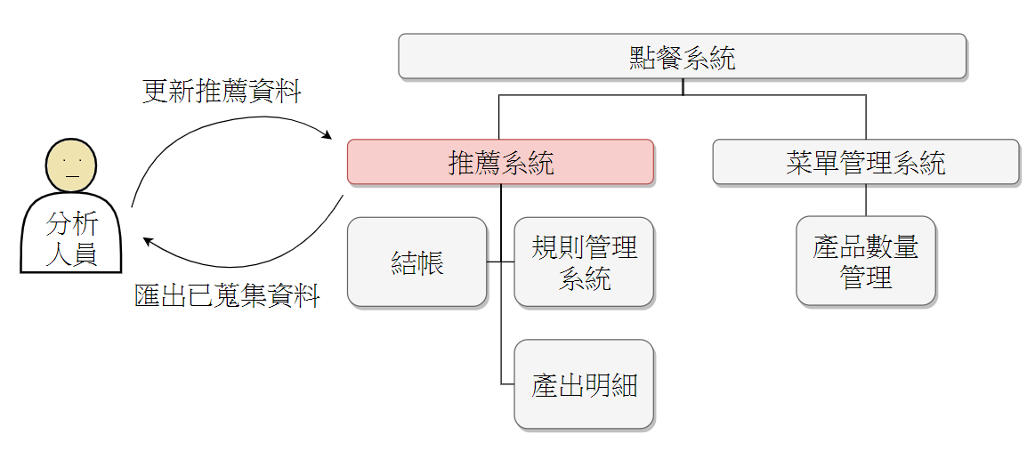

圖3.1 系統架構圖

## 

## 3.2人員架構

此系統的參與者分別有分析人員、點餐人員、櫃台人員、主管，使用案例圖如下圖3.1。

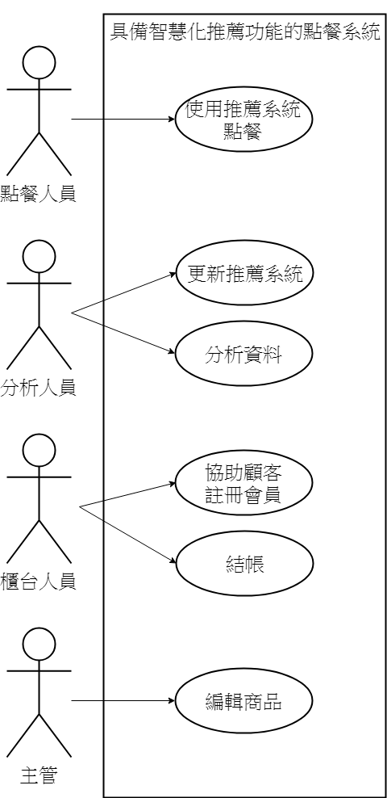

圖3.2 使用案例圖

3.2.1點餐系統

點餐人員使用點餐系統，點餐的方式為一個人點完再換下一個人點，完成點餐時儲存至系統，產生訂單的同時列印紙本明細，客人用餐結束時填寫滿意度調查問卷後，至櫃台結帳。

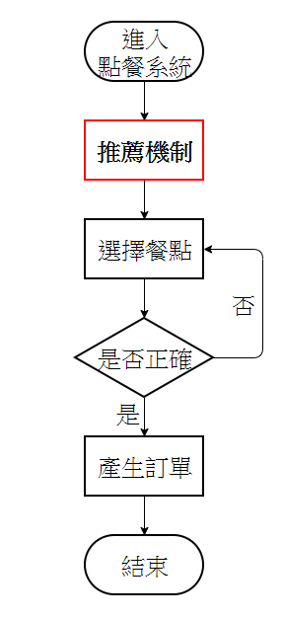

圖3.3 點餐系統流程圖

3.2.3廚房系統

餐點每日備量固定，剩餘數量會顯示在點餐系統中，提供點餐人員查看，並在結束營業後補足備量。

## 3.3推薦機制的研究方法及步驟

研究方法及步驟經由相關文獻探討統整，並依據現有點餐系統之實際運作模式，歸納系統建構之設計參考，最後，逐一完成系統建構之標準程序，本專題參考CRISP-DM方法論(跨行業數據挖掘標準流程 (Cross-Industry Standard Process for Data Mining)，是一種跨行業數據挖掘標準流程，使用上不受限於特定工具或領域，是適用所有行業的標準方法論，相對於現存的其他數據挖掘方法，更具有優越性，因而被廣泛應用。其作業程序主要有六個步驟，流程圖如圖3.4所示。

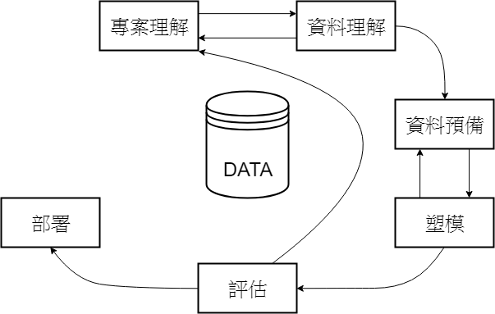

圖3.5 CRISP-DM方法論

### 

### 3.3.1專案理解 (Business Understanding)

本專題之智慧型點餐推薦系統必須改進原本的點餐流程，在點餐過程中，透過人工的方式來輸入會員特性來顯示推薦餐點，在提交點單的同時，也將資料記錄到資料庫中。

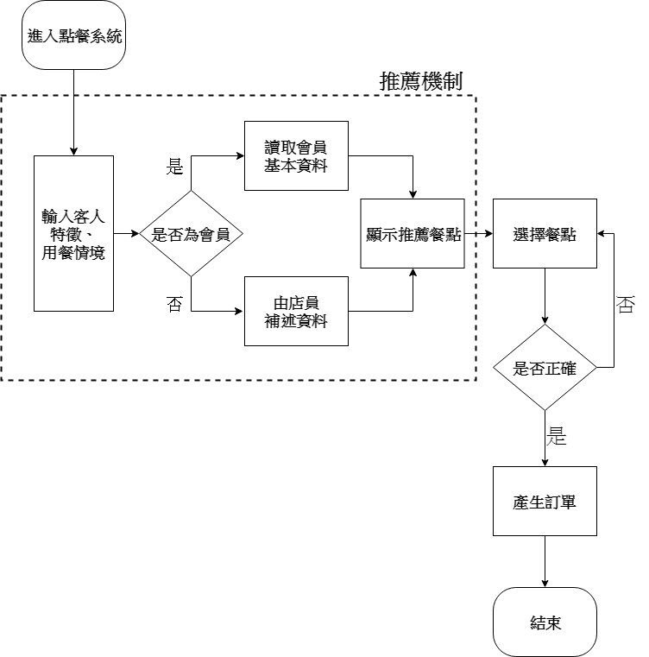

圖3.6 點餐系統流程圖

改進後的系統設計依使用流程有分別重點步驟進行，詳細說明如下：

1. 店員點餐時，先從已設定好的選項挑選用餐性質(例如:朋友聚餐、慶生)
2. 店員繼續輸入其他資訊(例如:客人年齡層)
3. 確認客人是否為會員，根據會員是否有電話號碼來判斷  
   a.是會員，透過系統讀取會員已儲存的基本資料(例如:性別、年齡層...)  
   b.非會員，由店員輸入非會員顧客的特徵
4. 客人選了湯頭，再根據此餐點資訊來做下一步的餐點內容推薦
5. 餐點送達時，服務員在明細上做記號，以視為送達
6. 客人用餐完畢填寫問卷，結帳時交付

### 3.3.2資料理解 (Data Understanding)

本階段主要進行資料的收集，資料來源為每次經由客人點餐時，由店員輸入之客人特徵、用餐情境、客人填寫之會員資料，目前會使用到的資料有：用餐情境(家庭聚餐、生日等...)、客人特徵(性別、年齡層)。

### 3.3.3資料預備 (Data Preparation)

本階段對資料進行整理並作格式的設定，本專題因無實體店面作資料蒐集，隨計畫進行，將會積極收集資料，若是資料不足的情況，將以人工模擬方式，生成足夠的資料，本系統的實體可分為顧客、訂單、訂單明細、分析用明細、商品，顧客點餐完畢之後存入訂單、訂單明細，訂單明細逐筆記錄每項已點的商品，並用序號分別標註此訂單中的每位顧客，點餐完畢時資料存入分析用明細，分別紀錄每一位顧客點了那些商品以及滿意度。

### 

### 3.3.4塑模 (Modeling)

此階段使用Weka建立分析模型，推薦餐點的資料會每週分析一次，分析過後的資料會對推薦系統進行更新。

資料分析的流程如下圖3.6：

1.資料進行正規化之後，從SQL Sever資料庫匯入Weka。

2.進行群聚分析，分成數個相似性高的集群。

3.將分群後的資料放入類神經網路上，導出「顧客所屬種類」作為輸出結果。

4.將輸出結果進行各類型顧客對於「餐點偏好程度」、「餐點與餐點之間」的關聯分析。

圖3.7 分析流程

### 3.3.5評估 (Evaluation)

本階段對上階段建立的模型進行評估，重點考慮得出的結果是否符合先前預期目標。評估方法為系統之測試，除了檢測系統基礎功能完善度外，亦以人工模擬的資料進行預測，透過加入一定比例經過刻意設計的資料到系統中，看其能不能找出符合預期的結果。

系統測試主要分為二大部份:

(1)測試系統是否符合問題需求：系統是否能依據蒐集到的資料，做出適當的餐點推薦。

(2)測試系統效果：系統是否能因應傳入的各項資訊，傳回相對應結果以達到較佳及精準的推薦。

### 3.3.6部署 (Deployment)

將已完成學習之類神經網路模型正式開始進行應用，藉由資料定期的匯入，進行系統的輔助改進，每一次的資料傳遞，皆能讓系統自動學習並修正，使系統更貼近各種類型顧客的需求。並依季節的不同使用不同的規則來做分析，以逹到更好的推薦效果。現在餐廳較少有推薦系統的應用，本智慧型點餐推薦系統能使業者針對推薦的項目作為參考，擬定行銷策略，能更有效行銷產品，提升顧客滿意度，達到為餐廳創造更多利潤的目的。

## 3.4資料庫設計

本系統的實體可分為顧客、訂單、訂單明細、分析用明細、商品，顧客點餐完畢之後存入訂單、訂單明細，訂單明細逐筆記錄每項已點的商品，並用序號分別標註此訂單中的每位顧客，每訂單都必需有湯頭搭配主餐，點餐完畢時資料存入分析用明細，分別紀錄每一位顧客點了那些商品以及滿意度，下圖3.7為資料庫的ER Model。

圖 3.8 實體關係圖

根據實體關係圖，可以繪出表3.1～表3.6的資料字典，並分別列出每個實體的資料類型、主鍵及格式。

表3.3 訂單資料-資料字典

|  |  |  |  |  |  |
| --- | --- | --- | --- | --- | --- |
| 欄位編號 | 欄位名稱 | 資料類型 | 鍵 | 欄位大小 |  |
| 1 | 訂單編號 | varchar | 主鍵 | 10 |  |
| 2 | 日期時間 | datetime |  | 10 |  |

表3.4 訂單明細-資料字典

|  |  |  |  |  |  |
| --- | --- | --- | --- | --- | --- |
| 欄位編號 | 欄位名稱 | 資料類型 | 鍵 | 欄位大小 |  |
| 1 | 訂單編號 | varchar | 主鍵 | 10 |  |
| 2 | 序號 | varchar |  | 2 |  |
| 3 | 商品編號 | varchar |  | 10 |  |
| 4 | 商品類別 | varchar |  | 2 |  |
| 5 | 數量 | varchar |  | 10 |  |

表3.5 商品資料-資料字典

|  |  |  |  |  |  |
| --- | --- | --- | --- | --- | --- |
| 欄位編號 | 欄位名稱 | 資料類型 | 鍵 | 欄位大小 |  |
| 1 | 商品編號 | varchar | 主鍵 | 10 |  |
| 2 | 商品類別 | varchar |  | 2 |  |
| 3 | 商品名稱 | varchar |  | 20 |  |
| 4 | 價錢 | varchar |  | 10 |  |
| 5 | 庫存 | varchar |  | 10 |  |

表3.6 分析用明細-資料字典

|  |  |  |  |  |  |
| --- | --- | --- | --- | --- | --- |
| 欄位編號 | 欄位名稱 | 資料類型 | 鍵 | 欄位大小 |  |
| 1 | 編號 | varchar | 主鍵 | 10 |  |
| 2 | 情境 | varchar |  | 2 |  |
| 3 | 性別 | varchar |  | 2 |  |
| 4 | 年齡層 | varchar |  | 10 |  |
| 5 | 湯頭 | varchar |  | 10 |  |
| 6 | 主餐 | varchar |  | 10 |  |
| 7 | 附餐 | varchar |  | 10 |  |
| 8 | 加點 | varchar |  | 10 |  |
| 9 | 滿意度 | varchar |  | 10 |  |

## 

## 3.5系統介面規劃

此小節主要敘說我們規劃的系統介面，主要呈現點餐人員使用的流程。

### 3.5.1系統首頁

首頁分為兩大功能，點餐人員負責點餐程序，櫃台人員負責會員註冊程序。

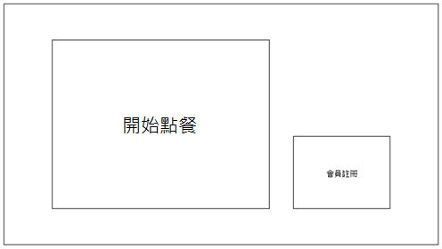

圖3.9 系統首頁

### 3.5.2點餐系統

點餐開始，點餐人員選擇情境，選擇的情境會影響後續的推薦以及資料的蒐集。

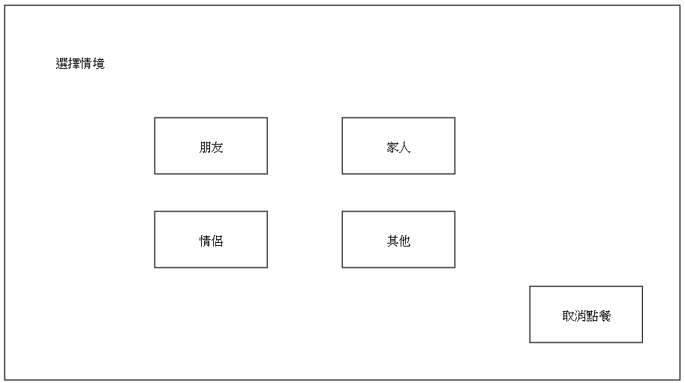

圖3.10 點餐系統-情境選擇介面

每位客人開始點餐前，點餐人員先選擇該客人為會員或非會員。

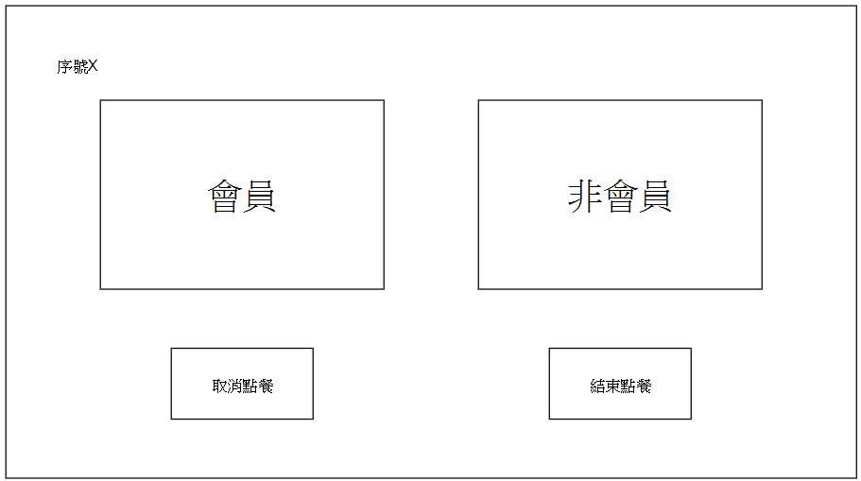

圖3.11 點餐系統-是否為會員選擇介面

如果該客人為**會員**，點餐人員輸入該客人的手機號碼。

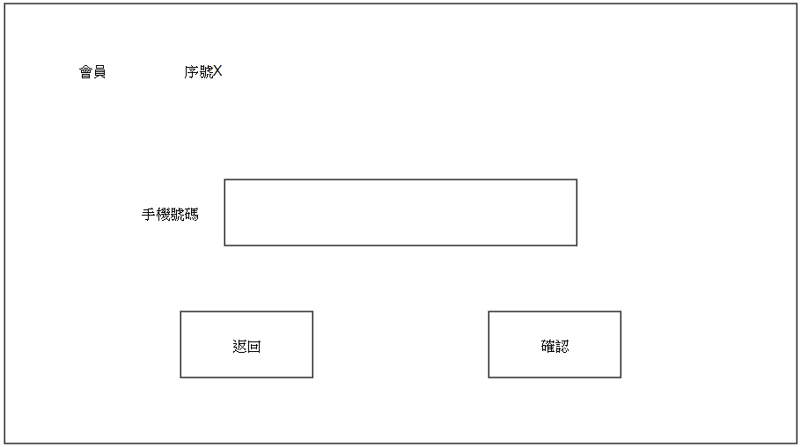

圖3.12 點餐系統-會員確認介面1

顯示會員名稱，點選確認。

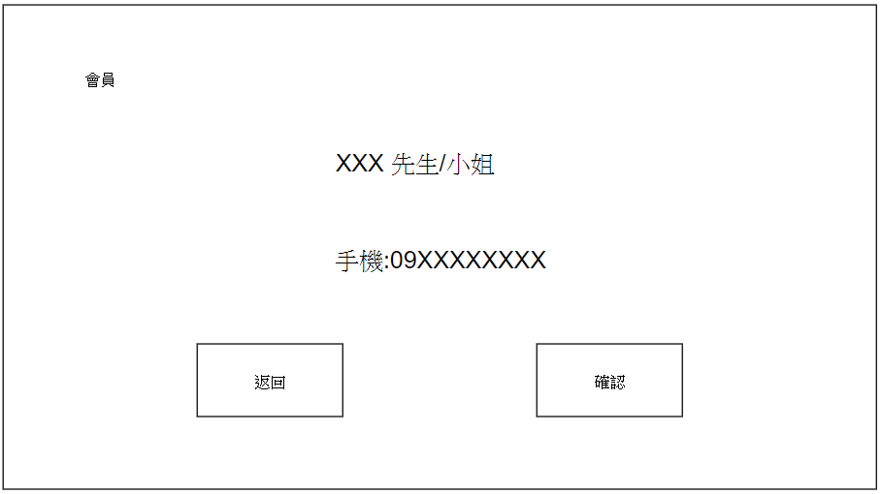

圖3.13 點餐系統-會員確認介面2

如果該客人為**非會員**，店員手動蒐集客戶特徵，將會影響後續的推薦內容。

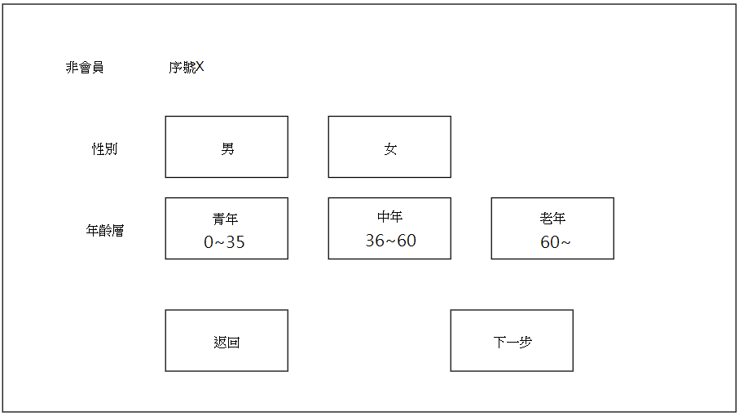

圖3.14 點餐系統-非會員點餐介面

點選餐點畫面1，分為湯頭、主餐、附餐，每個主餐需搭配一個湯頭，每個主餐需搭配一份副餐，推薦商品會以彈跳視窗方式顯示在此頁。

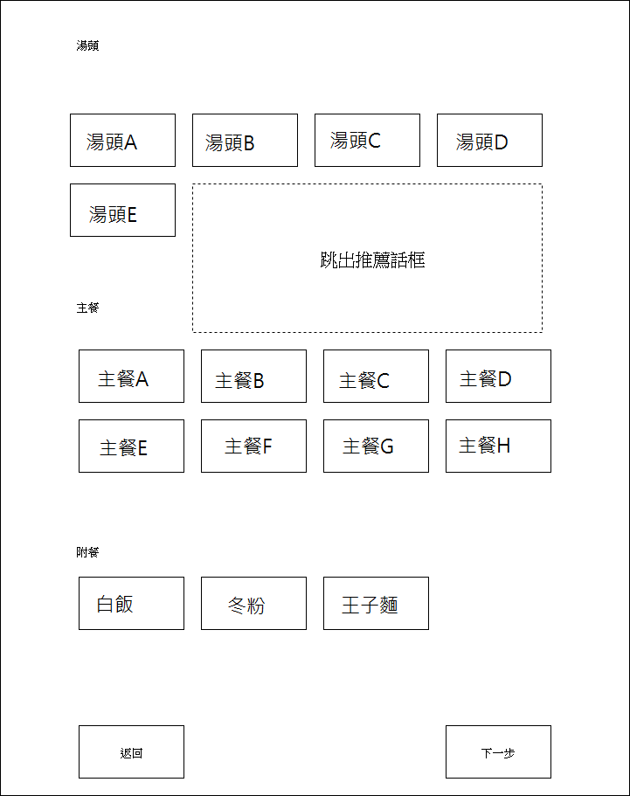

圖3.15 點餐系統-餐點畫面1

點選餐點畫面2，顯示加點選項。

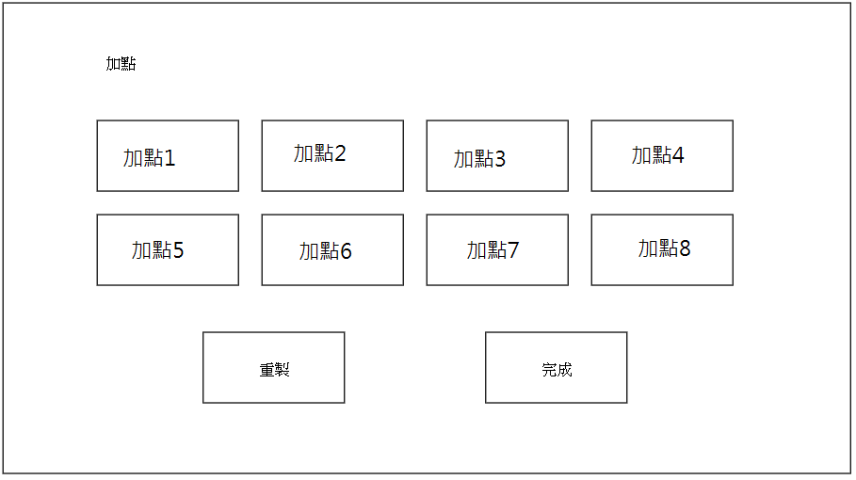

圖3.16 點餐系統-餐點畫面2

結帳畫面，顯示數量、小結、總金額，確認之後產生明細，並將點餐資料儲存至資料庫中。

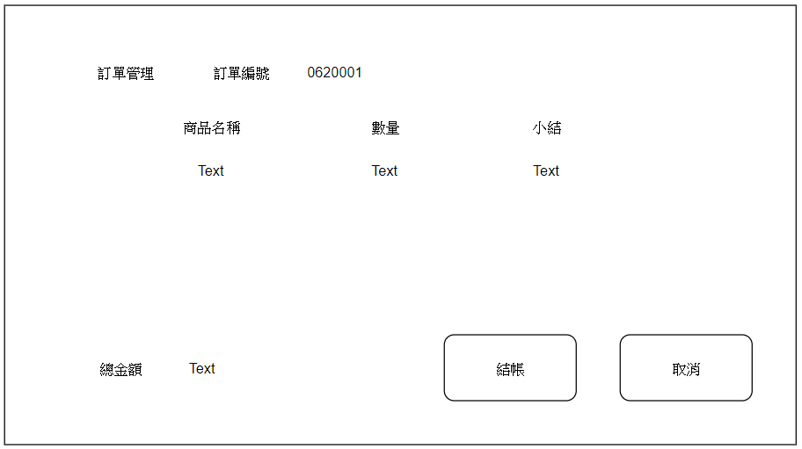

圖3.17 點餐系統-餐點畫面3

### 3.4.3會員系統

由櫃台人員操作會員註冊畫面，會員輸入姓名、生日、手機號碼，便可完成註冊。

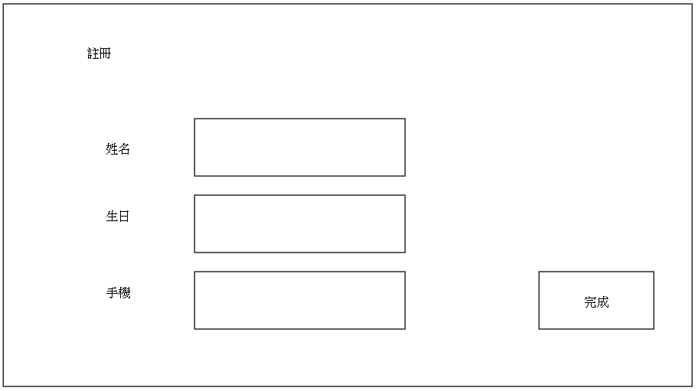

圖3.18 會員系統-註冊畫面

# 第四章 專題實作與進度規劃

本章是針對專題的整體規劃與工作分配介紹，完成進度分為文件撰寫與系統實作兩部分，本學期主要為資料庫設計和實作一小部分的子系統，下學期則是完成專題實作。

## 4.1開發環境

1. 作業系統：Microsoft Windows 10
2. 資料庫軟體：MYSQL
3. 介面設計軟體：Android Studio

資料分析軟體：Weka，從資料庫匯出資料到Weka然後，分析過後再將新的規則更新到點餐系統中。

## 4.2工作分配

專題在開發過程中，將所有工作事項做分配動作，來加快系統開發的速度。

|  |  |  |
| --- | --- | --- |
|  | 鄭惟澤 | 張竣韋 |
| 文件撰寫 | ˙ | ˙ |
| 擬定菜單 | ˙ | ˙ |
| 資料庫結構設計 | ˙ | ˙ |
| 會員系統建置 | ˙ |  |
| 點餐系統建置 | ˙ |  |
| 系統介面設計 | ˙ |  |
| 資料預備 |  | ˙ |
| 建立分析模型 |  | ˙ |
| 評估 | ˙ | ˙ |
| 結案報告 | ˙ | ˙ |

表4.1 工作分配圖

## 4.3工作項目與進度

以下為專題工作進度的甘特圖，下圖的淺色為實際進度，黑色為預期進度。

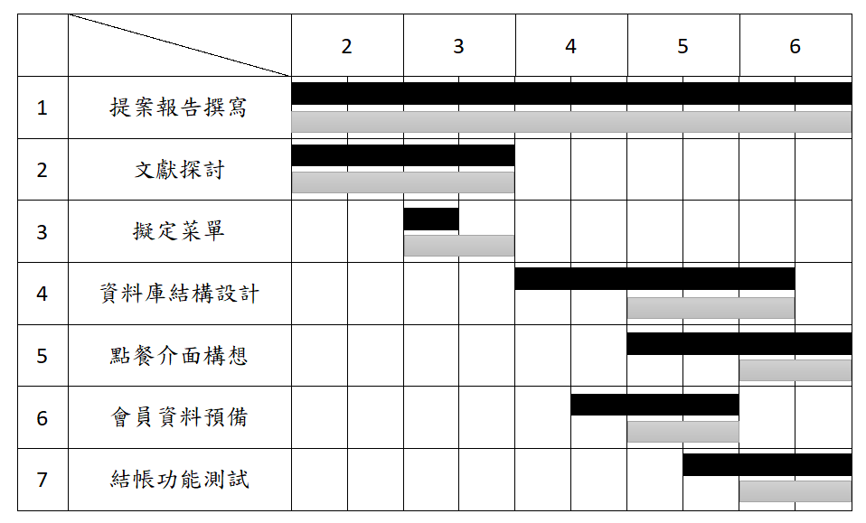

圖4.1 上學期進度

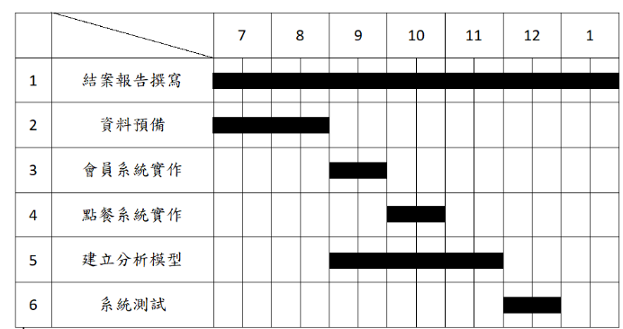

圖4.2 下學期預期進度

# 參考文獻

1. MBA智庫百科-個性化推薦系統（Personalized Recommender Systems），網址:http://wiki.mbalib.com/zh-tw/%E4%B8%AA%E6%80%A7%E5%8C%96%E6%8E%A8%E8%8D%90%E7%B3%BB%E7%BB%9F，上網日期:2018-02-03。
2. 維基百科-推薦系統，網址:https://zh.wikipedia.org/wiki/%E6%8E%A8%E8%96%A6%E7%B3%BB%E7%B5%B1，上網日期:2018-02-04。
3. 吳明隆2008，「SPSS操作與應用-多變量分析實務」，五南出版社。
4. 葉政安，2009，「集群分析(Cluster Analysis) 」，中國醫藥大學生物統計中心。
5. Mr.Opengate，2015，「AI-CH18機器學習(6)分群/聚類:K平均演算法」，  
   網址:http://mropengate.blogspot.tw/2015/06/ai-ch16-5-k-introduction-to-clustering.html，  
   上網日期:2018-02-05。
6. 皮托科技股份有限公司，澳大利亞降雨預測。網址:http://www.pitotech.com.tw/contents/zh-tw/p14237_%E9%99%8D%E9%9B%A8%E9%A0%90%E6%B8%AC.html。上網日期:2018-02-05。
7. 王進德，2007，「類神經網路與模糊控制理論入門」，全華圖書出版社。
8. 張財榮、陳建宏，2010，「主成份分析法與倒傳遞類神經網路於手語手勢辨識」，第九屆離島資訊技術與應用研討會論文集，南台科技大學資訊工程系。
9. 胡建勳、吳盛宏，2007，「自適應共振理論神經網路與K-means演算法於資料群聚之差異研究」，第十八屆國際資訊管理學術研討會。

期末提案報告Q&A

|  |  |  |
| --- | --- | --- |
| 提問老師 | 問題 | 答案 |
| 羅老師 | Q1:使用的推薦系統是一個新系統或現有系統?  Q2:系統如何操作，由誰來操作? | A1:架構圖的不明確而造成誤會，已修正系統架構圖。詳情請見P7。  A2:已新增使用案例圖。詳情請見P8。 |
| 吳老師 | Q1:資料的來源?  Q2:蒐集這些資料所作的推薦具有價值嗎? | A1:資料來源透過同學或親朋好友來做問券調查。  A2:透過此專題，能將課堂中所學的理論與技術實際運用於此，例如人工智慧概論、資料庫系統的應用，並且更熟悉推薦系統的開發流程。 |
| 喬老師 | Q1:工作分配有問題  Q2:系統開發工具為何，系統與分析工具如何溝通? | A1:工作分配已修正，詳情請見P26。  A2:系統開發工具為Android Studio，由店長將蒐集到的資料集放入weka，分析過後的關聯規則放入程式中，對推薦機制進行更新。 |